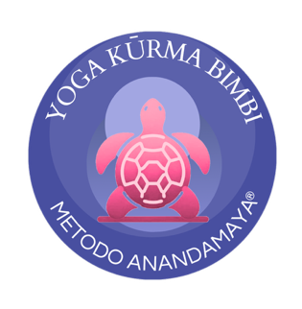
SCUOLA YOGA ANANDAMAYA®
Corso Italia 15/3 – 17100 Savona
www.scuolayogaanandamaya.com – info@scuolayogaanandamaya.com – 347 119 4885

MODULO DI ISCRIZIONE – KURMA YOGA® 2026
Corso di Formazione per Istruttori Yoga per Bambini – Metodo Kurma Yoga®
DATI ANAGRAFICI
Nome e Cognome: ________________________________________________
Nato/a a __________________________________ il ____ / ____ / __________
Residente in Via/Piazza _____________________________________________
Città ________________________________ CAP ________________________
Cellulare ____________________________ Email ________________________
Codice Fiscale _____________________________________________________

CALENDARIO DEL CORSO – 2026
Domeniche di formazione: 8 Febbraio – 1 Marzo – 8 Marzo – 29 Marzo – 19 Aprile – 10 Maggio – 24 Maggio
Esame finale: Venerdì 5 Giugno 2026

QUOTE E PAGAMENTI
Prezzo Standard Kurma Yoga® 2026: 800 €
- 200 € all’iscrizione
- 600 € entro il 31/03/2026

EARLY BIRD (fino al 20 Gennaio 2026): 650 €
- 150 € all’iscrizione
- 500 € entro il 22/01/2026
(Barrare l’opzione scelta)
[ ] Quota Standard – 800 € [ ] Quota Early Bird – 650 €
DATI PER IL BONIFICO
Intestatario: ACSD Namaskar Banca: Banco BPM IBAN: IT75Z0503410600000000016882 Causale: Iscrizione Kurma Yoga 2026 – Nome Cognome
Le quote possono essere saldate anche presso la segreteria della Scuola Yoga Anandamaya.

IMPEGNI DEL PARTECIPANTE
Il/La sottoscritto/a dichiara di:
- Versare tutte le quote previste.
- Frequentare almeno 6 incontri su 7.
- Partecipare all’esame finale.
- Comprendere che il rilascio dell’attestato è subordinato alla frequenza e alla valutazione.
Firma del partecipante ________________________________________
Data ___ / ___ / ______

PRIVACY – GDPR
Ai sensi del Regolamento UE 679/2016 (GDPR), autorizzo il trattamento dei miei dati personali per finalità organizzative e amministrative legate al corso.
[ ] Sì [ ] No
Firma ________________________________________

TESSERAMENTO CSEN – OBBLIGATORIO
Per partecipare al corso è necessario essere tesserati presso l’ACSD Namaskar – Ente di Promozione Sportiva CSEN (affiliato CONI).
Il tesseramento comprende:
- copertura assicurativa
- quota associativa annuale
- accesso ai corsi e alle attività della scuola
Quota tessera annuale CSEN 2026: 28 €
(Barrare la voce corretta)
[ ] Sono già tesserato/a CSEN presso ACSD Namaskar – Tessera n. ________________
[ ] Richiedo il nuovo tesseramento CSEN 2026 – € 28
Firma __________________________________________

LIBERATORIA FOTO/VIDEO (facoltativa)
Autorizzo l’utilizzo di foto/video delle attività formative per scopi informativi e promozionali della Scuola Yoga Anandamaya.
[ ] Sì [ ] No
Firma ________________________________________

